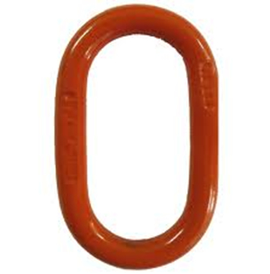 |  | Características:  Acero de Aleación templado y revenido.  Prueba de Carga individual a 2,2 veces la carga límite de trabajo.
  PARA CADENA | FACTOR DE | CARGA DE TRABAJO | PESO
  Diam. (plg.) | SEGURIDAD | (Ton.) | (Kg.)
  1/2" | 4:1 | 2,2 | 0,36
  5/8" | 4:1 | 3 | 0,7
  3/4" | 4:1 | 4,7 | 0,93
  7/8" | 4:01 | 6,4 | 1,5
  1" | 4:1 | 11 | 2,1

